Universitatea POLITEHNICA din Bucureşti
Facultatea de Ingineria şi Managementul Sistemelor Tehnologice
Programul de studii Consilierea şi managementul carierei în domeniul profesional şi tehnic

PROIECT
DE
DISERTAȚIE

Autor,

Absolvent ………………………………….

Conducător ştiinţific,

………………………………………………………….

2018
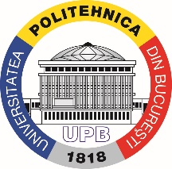 | Universitatea POLITEHNICA din Bucureşti  Facultatea de Ingineria şi Managementul Sistemelor Tehnologice  (021) 4029520, (021) 4029302/ Fax: 0213107753  http://www.imst.pub.ro

Departamentul Formare pentru Cariera Didactică şi Ştiinţe Socio-Umane

Studii universitare de Masterat
Domeniul Ştiinţe ale Educaţiei
Programul de studii Consilierea şi managementul carierei în domeniul profesional şi tehnic

TEMA
LUCRĂRII DE DISERTAȚIE
................................................................................................................................................................................................................................

Autor,

Absolvent …………………………

Conducător ştiinţific,

………………………………………………

Decan, Director de departament,

Prof. dr. ing. Cristian DOICIN Conf. dr. Ioana PORUMB

2018

